Vos références :
MAIRIE D'ANNET SUR MARNE
38 RUE PAUL VALENTIN
77410 ANNET SUR MARNE

Nos références :
6400812/1 /411266 / COMR53/ /E1 - Enquête publique

Attestation de parution

L'annonce qui suit est commandée pour paraître, sous réserve de conformité à son usage, dans Le Parisien (édition 77) , rubrique ANNONCES LEGALES le 17.03.2021

Fait à Paris, le15/03/21,
Directrice Générale du Parisien et d’Aujourd’hui en France – Directrice de la Publication.
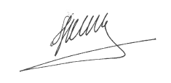

L'usage des rubriques de petites annonces des journaux doit être conforme à leur destination. Le Parisien – Aujourd’hui en France s'autorise à ne pas publier toute annonce ne respectant pas l'organisation éditoriale du journal et ne respectant pas ses conditions générales de vente
Annonce

